Лабораторная работа 7 «Делегаты».

При программировании бывает необходимо передать в функцию имя другой функции. В паскале эту задачу решал процедурный тип. В .NET Framework и С# для решения данной задачи используются делегаты.
Делегат, фактически, исполняет роль указателя на метод, работая в соответствии с принципам ООП. При создании делегата в С# указывается не только имя метода, но и набор входных параметров (если они есть), и тип возвращаемого функцией результата (т.н. сигнатура метода).
Синтаксис объявления делегата следующий:
[модификаторы] delegate <тип> <имя> (<параметры>);
Здесь [модификаторы] – модификаторы доступа к делегату;
<тип> – тип возвращаемого результата;
<имя> – имя делегата (уникальный идентификатор);
<параметры> формальные параметры вызова.
Делегат представляет собой одну из разновидностей класса: будучи типом, он определяет (описывает) сигнатуру метода. Любой метод, соответствующий этой сигнатуре, может использоваться в качестве параметра вызова базового конструктора класса–делегата, который и возвращает конкретный экземпляр делегата.

ПРИМЕР:
Рассмотрим класс, представляющий список студентов.
Отдельного студента оформим в виде экземпляра класса Student:
class Student
{
public int ID, Course;
public string Name, Spec;
public Student(int aID, string aName, string aSpec, int aCource)
{ ID = aID; Name = aName; Spec = aSpec; Course = aCource; }
}
В этом классе описаны только 4 информационных поля (номер, фамилия, специальность и курс студента) и конструктор, заполняющий эти поля. Схема класса Student показана на рисунке ниже:
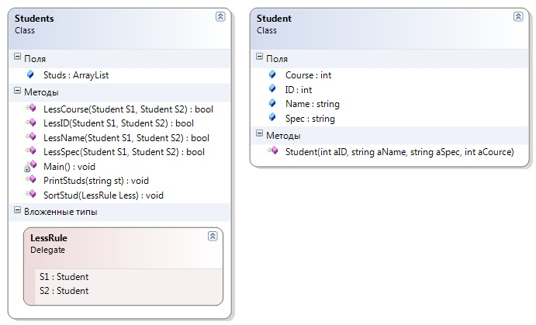

Рядом показана схема главного класса проекта – класса Students (обратите внимание: он содержит метод Main()).
В классе Students представлена информация обо всех студентах. Для хранения данных о студентах использовано поле Studs типа ArrayList. Данный тип представляет собой список-массив ссылок на объекты некоторого класса. Обратите внимание: для использования данного типа следует подключить специальное пространство имён:
using System.Collections;
Основным методом класса Students является метод PrintStuds, предназначенный для вывода на консоль данных обо всех студентах по порядку.
class Students
{
public static ArrayList Studs = new ArrayList();
public static void PrintStuds(string st)
{
Console.WriteLine(st);
for (int i = 0; i < Studs.Count; i++)
Console.WriteLine("{0,2}. {1,-16} {2,-8} {3} курс.",
(Studs[i] as Student).ID, (Studs[i] as Student).Name,
(Studs[i] as Student).Spec, (Studs[i] as Student).Course);
}
Обратите внимание, для получения значения информационных полей элементы списка Studs приводятся к типу Student.
Для вывода данных, отсортированных по различным полям, будем предварительно выполнять сортировку всего списка Studs методом SortStud(), описанным чуть позже. Данный метод проверяет правильность порядка расположения каждой пары элементов, и выполняет их перестановку в случае нарушения порядка. Правильность порядка следования элементов будет определяться булевской функцией.
Т.к. возможны разные способы сортировки, то будем использовать разные функции проверки правильности порядка следования пары элементов. Конкретная функция будет передаваться в метод SortStud() в виде параметра.
Для описания типа этого параметра–функции прямо в классе Students опишем делегат:
public delegate bool LessRule(Student S1, Student S2);
Далее, в этом же классе, опишем методы, сигнатура которых совпадает с сигнатурой делегата:
public static bool LessID(Student S1, Student S2)
{ return S1.ID <= S2.ID; }
public static bool LessName(Student S1, Student S2)
{ return string.Compare(S1.Name,S2.Name)<=0; }
public static bool LessSpec(Student S1, Student S2)
{ return string.Compare(S1.Spec, S2.Spec) <= 0; }
public static bool LessCourse(Student S1, Student S2)
{ return S1.Course <= S2.Course; }
Эти методы возвращают истину, если студенты S1 и S2 (параметры) правильно стоят друг за другом в соответствии с ключом сортировки (полем класса Student).
Далее запишем метод SortStud(LessRule Less), реализующий сортировку списка Studs в соответствии с правилом Less, представляющим делегат типа LessRule.
public static void SortStud(LessRule Less)
{
for (int i=0; i < Studs.Count-1; i++)
for (int j=i+1; j < Studs.Count; j++)
if (!Less((Studs[i] as Student),(Studs[j] as Student)))
{
Student s=Studs[i] as Student;
Studs[i]=Studs[j];
Studs[j]=s;
}
}
Результат сортировки списка данным методом будет зависеть от того, какой метод будет указан при вызове в качестве параметра.
Завершает описание класса метод Main(), в котором вначале формируется, а потом распечатывается список из 4 студентов. Далее четыре раза выполняется сортировка элементов списка по разным правилам, после каждой сортировки список снова распечатывается.
static void Main()
{
Studs.Add(new Student(1, "Петров А.С.", "МОиАИС", 2));
Studs.Add(new Student(2, "Иванов Д.И.", "ПИ", 1));
Studs.Add(new Student(3, "Агапова Л.В.", "МОиАИС", 3));
Studs.Add(new Student(4, "Закарян Ашот", "ИСТ", 4));

PrintStuds("\nСписок студентов");

LessRule LR = new LessRule(LessName);
SortStud(LR);
PrintStuds("\nСортировка по фамилии");

LR = LessSpec;
SortStud(LR);
PrintStuds("\nСортировка по специальности");

SortStud(LessCourse);
PrintStuds("\nСортировка по курсу");

SortStud(LessID);
PrintStuds("\nСортировка по номеру");

Console.ReadLine();
}
}
Обратите внимание, первые три вызова сортировки организованы по-разному.
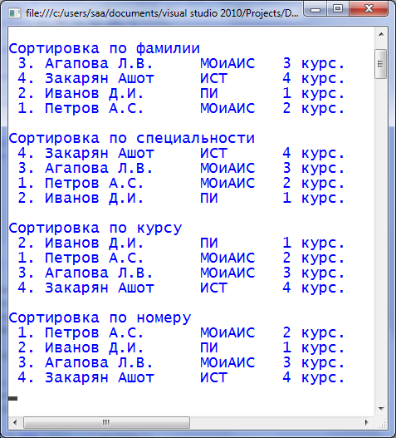

САМОСТОЯТЕЛЬНО (в классе):
- Замените имя студента Name на три поля (полные Ф, И, О).
- Сделайте метод распечатки списка с параметром-функцией, определяющей правило вывода информации (краткие Фамилия И.О. или полные, разное оформление вывода специальности и курса – на Ваш выбор) – всего 3 вида. Для этого параметра оформите соответствующий делегат.
САМОСТОЯТЕЛЬНО (дома):
Придумайте, обоснуйте, реализуйте и опишите свой пример использования делегатов в проекте с объектами (+2 балла).

